Информация о ходе реализации проекта «Создание на территории Шебекинского городского округа коммуникативной площадки, направленной на профориентацию подростков и молодёжи «PRO-профессию» на сайте администрации Шебекинского городского округа
в 1 квартале 2024 года
На территории Шебекинского городского округа стартовал проект под названием «PRO - профессию».
Главной целью данной инициативы является создание коммуникативной площадки, которая поможет молодежи определиться с выбором профессии.
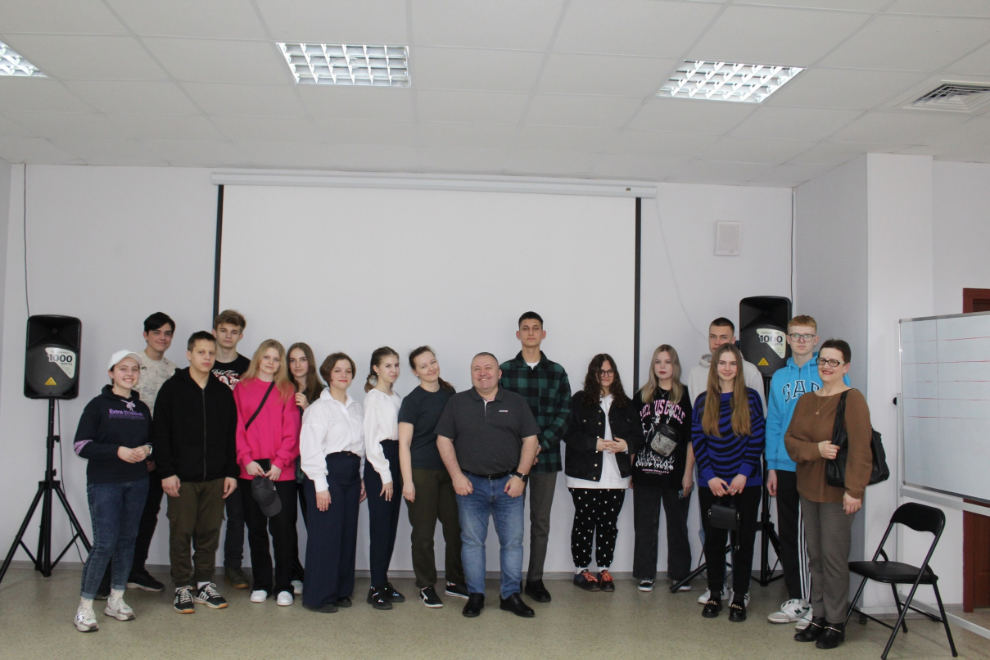
Проект «PRO-профессию» создан с учетом современных потребностей молодежи и использует инновационные подходы в профориентации. Платформа предлагает различные форматы общения и информационные ресурсы, которые помогут подросткам и молодежи получить полное представление о различных профессиях. В рамках проекта проводятся мастер-классы, тренинги, лекции и встречи с представителями различных отраслей. Это позволяет молодым людям узнать о профессиях первоисточника - от людей, которые уже достигли успеха в своей области.
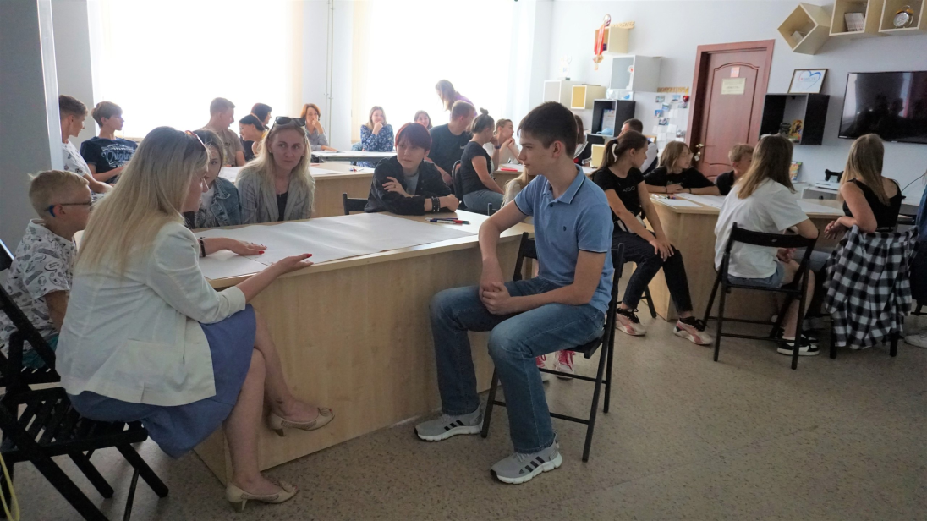
Благодаря этому проекту, молодые люди смогут найти свое призвание и осуществить свои профессиональные мечты.
«PRO-профессию» - это шанс для молодежи на самореализацию и успешное будущее.

